智能化的日处理5000吨生活污水处理的组态监控系统使用手册

- 软件使用
- 进入系统后会显示如下页面：
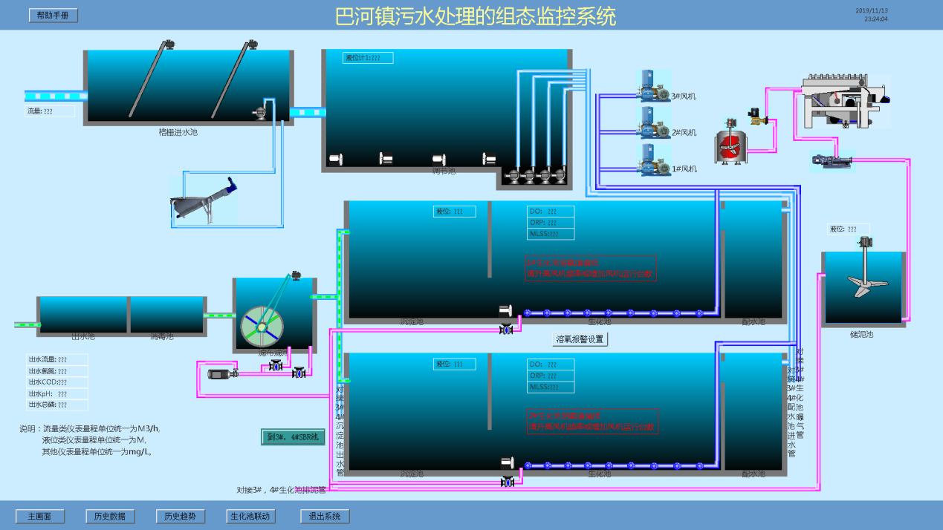
此画面为该乡镇生活污水处理厂的主画面，显示该厂区工艺流程画面，右上角显示当前时间。下侧为主菜单栏。鼠标左键点击菜单栏中的“主画面”按钮，也会显示此画面。
此画面可以观察相关仪表参数，以及设备的运行状态。通过鼠标左键点击对应设备，即可弹出对应设备的控制画面。
- 点击主画面中的“到3#，4#SBR池”按钮，显示如下画面：
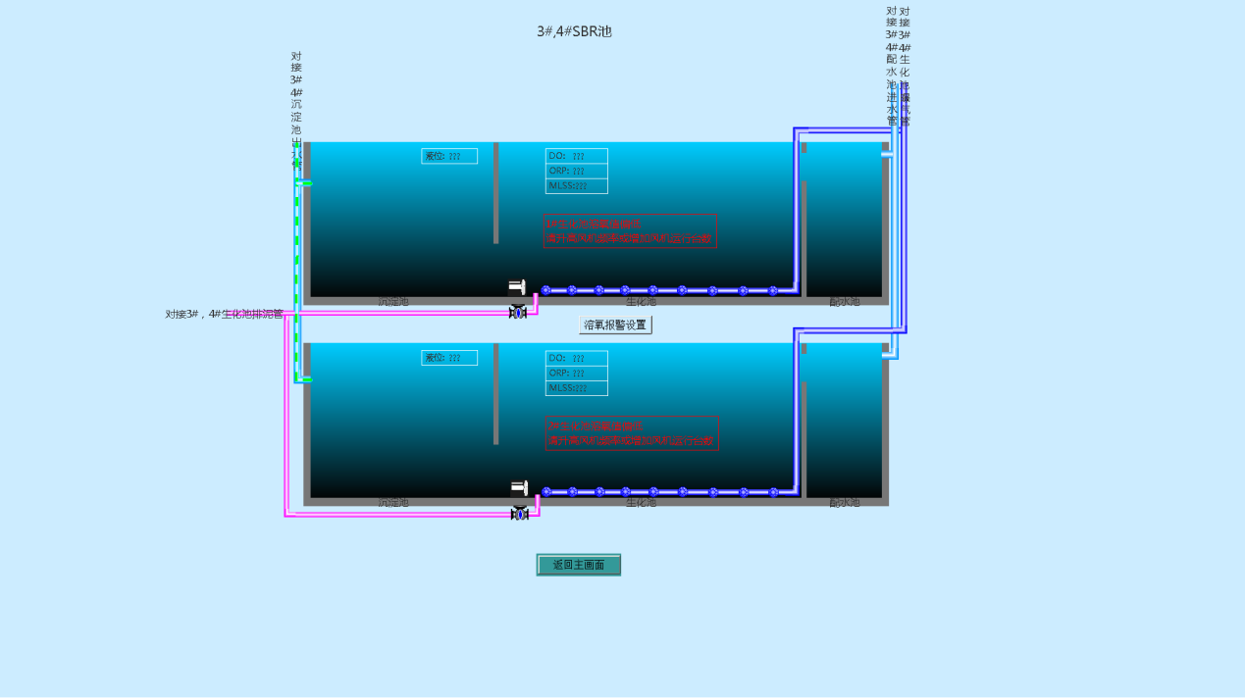
此画面为3#SBR池和4#SBR池画面，可查看池中的相关设备，点击“返回主画面”即可返回主画面。
- 鼠标左键点击画面中的粗格栅机设备画面，弹出下图所示画面：
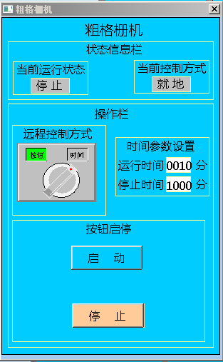
此画面为粗格栅机的控制画面，画面中可以查看粗格栅机的运行状态以及控制方式状态。当“当前控制方式”显示为“远程”，“远程控制方式”为“按钮”时，鼠标左键点击“按钮启停”栏中的“启动”按钮，粗格栅机就会运行，鼠标左键点击“停止”按钮，粗格栅机就会停止。当“当前控制方式”显示为“远程”，“远程控制方式”为“时间”时，粗格栅机会根据“时间参数设置”栏中的运行时间和停止时间运行。
- 鼠标左键点击画面中的细格栅机设备画面，弹出下图所示画面：
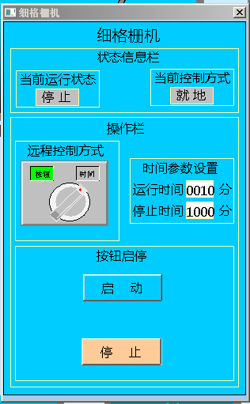
此画面为细格栅机的控制画面，画面中可以查看细格栅机的运行状态以及控制方式状态。当“当前控制方式”显示为“远程”，“远程控制方式”为“按钮”时，鼠标左键点击“按钮启停”栏中的“启动”按钮，细格栅机就会运行，鼠标左键点击“停止”按钮，细格栅机就会停止。当“当前控制方式”显示为“远程”，“远程控制方式”为“时间”时，细格栅机会根据“时间参数设置”栏中的运行时间和停止时间运行。
- 鼠标左键点击画面中的排砂泵设备画面，弹出下图所示画面：
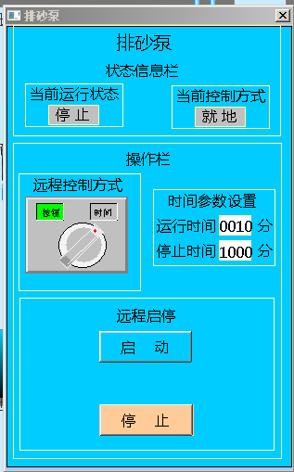
此画面为排砂泵的控制画面，画面中可以查看排砂泵的运行状态以及控制方式状态。当“当前控制方式”显示为“远程”，“远程控制方式”为“按钮”时，鼠标左键点击“按钮启停”栏中的“启动”按钮，排砂泵就会运行，鼠标左键点击“停止”按钮，排砂泵就会停止。当“当前控制方式”显示为“远程”，“远程控制方式”为“时间”时，排砂泵会根据“时间参数设置”栏中的运行时间和停止时间运行。
- 鼠标左键点击画面中的砂水分离器设备画面，弹出下图所示画面：
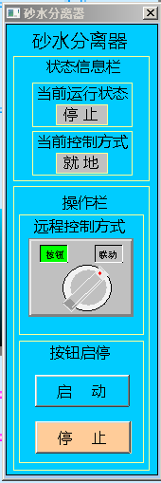
此画面为砂水分离器的控制画面，画面中可以查看砂水分离器的运行状态以及控制方式状态。当“当前控制方式”显示为“远程”，“远程控制方式”为“按钮”时，鼠标左键点击“按钮启停”栏中的“启动”按钮，砂水分离器就会运行，鼠标左键点击“停止”按钮，砂水分离器就会停止。当“当前控制方式”显示为“远程”，“远程控制方式”为“联动”时，砂水分离器会根据排砂泵的运行而运行。
- 鼠标左键点击画面中的调节池左往右的第一个推流器设备画面，弹出下图所示画面：
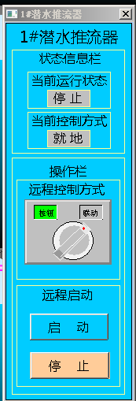
此画面为1#潜水推流器的控制画面，画面中可以查看1#潜水推流器的运行状态以及控制方式状态。当“当前控制方式”显示为“远程”，“远程控制方式”为“按钮”时，鼠标左键点击“远程启动”栏中的“启动”按钮，1#潜水推流器就会运行，鼠标左键点击“停止”按钮，1#潜水推流器就会停止。当“当前控制方式”显示为“远程”，“远程控制方式”为“联动”时，1#潜水推流器会根据潜污泵的运行而运行（任意一台潜污泵运行时，1#推流器就会运行）。
- 鼠标左键点击画面中的调节池左往右的第二个推流器设备画面，弹出下图所示画面：
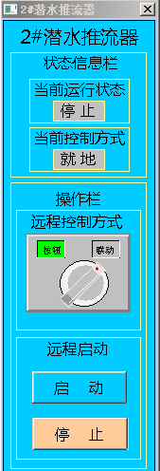
此画面为2#潜水推流器的控制画面，画面中可以查看2#潜水推流器的运行状态以及控制方式状态。当“当前控制方式”显示为“远程”，“远程控制方式”为“按钮”时，鼠标左键点击“远程启动”栏中的“启动”按钮，2#潜水推流器就会运行，鼠标左键点击“停止”按钮，2#潜水推流器就会停止。当“当前控制方式”显示为“远程”，“远程控制方式”为“联动”时，2#潜水推流器会根据潜污泵的运行而运行（任意一台潜污泵运行时，2#推流器就会运行）。
- 鼠标左键点击画面中的调节池左往右的第三个推流器设备画面，弹出下图所示画面：
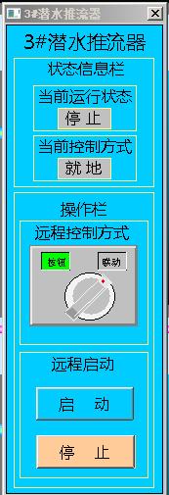
此画面为3#潜水推流器的控制画面，画面中可以查看3#潜水推流器的运行状态以及控制方式状态。当“当前控制方式”显示为“远程”，“远程控制方式”为“按钮”时，鼠标左键点击“远程启动”栏中的“启动”按钮，3#潜水推流器就会运行，鼠标左键点击“停止”按钮，3#潜水推流器就会停止。当“当前控制方式”显示为“远程”，“远程控制方式”为“联动”时，3#潜水推流器会根据潜污泵的运行而运行（任意一台潜污泵运行时，3#推流器就会运行）。
- 鼠标左键点击画面中的调节池左往右的第四个推流器设备画面，弹出下图所示画面：
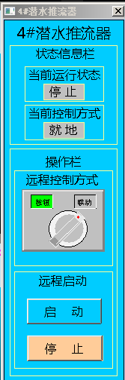
此画面为4#潜水推流器的控制画面，画面中可以查看4#潜水推流器的运行状态以及控制方式状态。当“当前控制方式”显示为“远程”，“远程控制方式”为“按钮”时，鼠标左键点击“远程启动”栏中的“启动”按钮，4#潜水推流器就会运行，鼠标左键点击“停止”按钮，4#潜水推流器就会停止。当“当前控制方式”显示为“远程”，“远程控制方式”为“联动”时，4#潜水推流器会根据潜污泵的运行而运行（任意一台潜污泵运行时，4#推流器就会运行）。
- 鼠标左键点击画面中的1#风机设备画面，弹出下图所示画面：
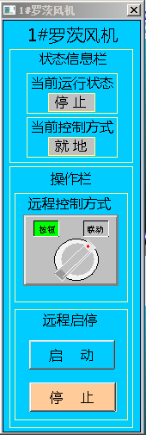
此画面为1#罗茨风机的控制画面，画面中可以查看1#罗茨风机的运行状态以及控制方式状态。当“当前控制方式”显示为“远程”，“远程控制方式”为“按钮”时，鼠标左键点击“远程启动”栏中的“启动”按钮，1#罗茨风机就会运行，鼠标左键点击“停止”按钮，1#罗茨风机就会停止。当“当前控制方式”显示为“远程”，“远程控制方式”为“联动”时，1#罗茨风机会根据生化池自动联动运行，具体会在后面生化池联动中详细说明。
- 鼠标左键点击画面中的2#风机设备画面，弹出下图所示画面：
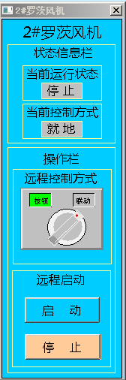
此画面为2#罗茨风机的控制画面，画面中可以查看2#罗茨风机的运行状态以及控制方式状态。当“当前控制方式”显示为“远程”，“远程控制方式”为“按钮”时，鼠标左键点击“远程启动”栏中的“启动”按钮，2#罗茨风机就会运行，鼠标左键点击“停止”按钮，2#罗茨风机就会停止。当“当前控制方式”显示为“远程”，“远程控制方式”为“联动”时，2#罗茨风机会根据生化池自动联动运行，具体会在后面生化池联动中详细说明。
- 鼠标左键点击画面中的3#风机设备画面，弹出下图所示画面：
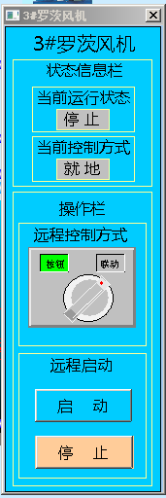
此画面为3#罗茨风机的控制画面，画面中可以查看3#罗茨风机的运行状态以及控制方式状态。当“当前控制方式”显示为“远程”，“远程控制方式”为“按钮”时，鼠标左键点击“远程启动”栏中的“启动”按钮，3#罗茨风机就会运行，鼠标左键点击“停止”按钮，3#罗茨风机就会停止。当“当前控制方式”显示为“远程”，“远程控制方式”为“联动”时，3#罗茨风机会根据生化池自动联动运行，具体会在后面生化池联动中详细说明。
- 鼠标左键点击画面中的储泥池的搅拌机设备画面，弹出下图所示画面：
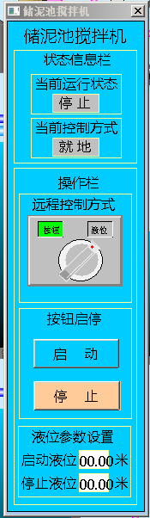
此画面为储泥池搅拌机的控制画面，画面中可以查看储泥池搅拌机的运行状态以及控制方式状态。当“当前控制方式”显示为“远程”，“远程控制方式”为“按钮”时，鼠标左键点击“按钮启停”栏中的“启动”按钮，储泥池搅拌机就会运行，鼠标左键点击“停止”按钮，储泥池搅拌机就会停止。当“当前控制方式”显示为“远程”，“远程控制方式”为“液位”时，储泥池搅拌机会根据“液位参数设置”栏中的启动液位和停止液位运行。
- 鼠标左键点击画面中上面的生化池的推流器设备画面，弹出下图所示画面：
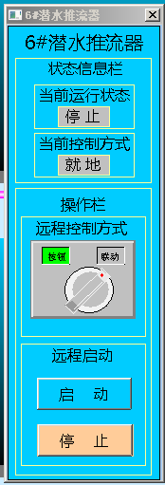
此画面为6#潜水推流器的控制画面，画面中可以查看6#潜水推流器的运行状态以及控制方式状态。当“当前控制方式”显示为“远程”，“远程控制方式”为“按钮”时，鼠标左键点击“远程启动”栏中的“启动”按钮，6#潜水推流器就会运行，鼠标左键点击“停止”按钮，6#潜水推流器就会停止。当“当前控制方式”显示为“远程”，“远程控制方式”为“联动”时，6#潜水推流器会根据生化池自动联动运行，具体会在后面生化池联动中详细说明。
- 鼠标左键点击画面中下面的生化池的推流器设备画面，弹出下图所示画面：
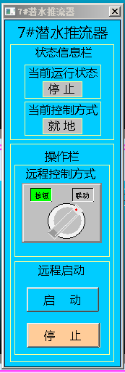
此画面为7#潜水推流器的控制画面，画面中可以查看7#潜水推流器的运行状态以及控制方式状态。当“当前控制方式”显示为“远程”，“远程控制方式”为“按钮”时，鼠标左键点击“远程启动”栏中的“启动”按钮，7#潜水推流器就会运行，鼠标左键点击“停止”按钮，7#潜水推流器就会停止。当“当前控制方式”显示为“远程”，“远程控制方式”为“联动”时，7#潜水推流器会根据生化池自动联动运行，具体会在后面生化池联动中详细说明。
- 鼠标左键点击画面中上面的生化池的阀门设备画面，弹出下图所示画面：
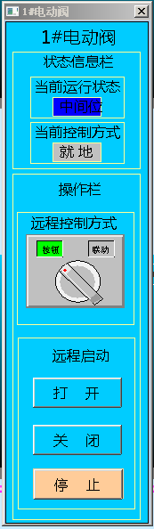
此画面为1#电动阀的控制画面，画面中可以查看1#电动阀的运行状态以及控制方式状态。当“当前控制方式”显示为“远程”时，“远程控制方式”为“按钮”时，鼠标左键点击“远程启动”栏中的“打开”按钮，1#电动阀就会开运行，鼠标左键点击“关闭”按钮，1#电动阀就会关运行，任意时刻鼠标左键点击“停止”按钮，1#电动阀会立刻停止，保持当前开度。当“当前控制方式”显示为“远程”，“远程控制方式”为“联动”时，1#电动阀会根据生化池自动联动运行，具体会在后面生化池联动中详细说明。
- 鼠标左键点击画面中下面的生化池的阀门设备画面，弹出下图所示画面：
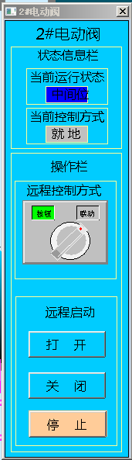
此画面为2#电动阀的控制画面，画面中可以查看2#电动阀的运行状态以及控制方式状态。当“当前控制方式”显示为“远程”时，“远程控制方式”为“按钮”时，鼠标左键点击“远程启动”栏中的“打开”按钮，2#电动阀就会开运行，鼠标左键点击“关闭”按钮，2#电动阀就会关运行，任意时刻鼠标左键点击“停止”按钮，2#电动阀会立刻停止，保持当前开度。当“当前控制方式”显示为“远程”，“远程控制方式”为“联动”时，2#电动阀会根据生化池自动联动运行，具体会在后面生化池联动中详细说明。
- 点击主画面中的“到3#，4#SBR池”按钮，在“3#，4#SBR池”画面中，鼠标左键点击画面中上面的生化池的推流器设备画面，弹出下图所示画面：
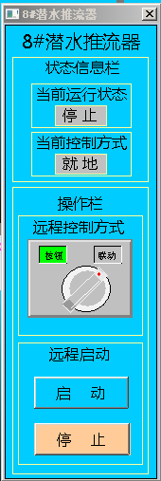
此画面为8#潜水推流器的控制画面，画面中可以查看8#潜水推流器的运行状态以及控制方式状态。当“当前控制方式”显示为“远程”，“远程控制方式”为“按钮”时，鼠标左键点击“远程启动”栏中的“启动”按钮，8#潜水推流器就会运行，鼠标左键点击“停止”按钮，8#潜水推流器就会停止。当“当前控制方式”显示为“远程”，“远程控制方式”为“联动”时，8#潜水推流器会根据生化池自动联动运行，具体会在后面生化池联动中详细说明。
- 点击主画面中的“到3#，4#SBR池”按钮，在“3#，4#SBR池”画面中，鼠标左键点击画面中下面的生化池的推流器设备画面，弹出下图所示画面：
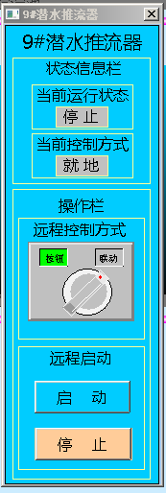
此画面为9#潜水推流器的控制画面，画面中可以查看9#潜水推流器的运行状态以及控制方式状态。当“当前控制方式”显示为“远程”，“远程控制方式”为“按钮”时，鼠标左键点击“远程启动”栏中的“启动”按钮，9#潜水推流器就会运行，鼠标左键点击“停止”按钮，9#潜水推流器就会停止。当“当前控制方式”显示为“远程”，“远程控制方式”为“联动”时，9#潜水推流器会根据生化池自动联动运行，具体会在后面生化池联动中详细说明。
- 点击主画面中的“到3#，4#SBR池”按钮，在“3#，4#SBR池”画面中，鼠标左键点击画面中上面的生化池的阀门设备画面，弹出下图所示画面：
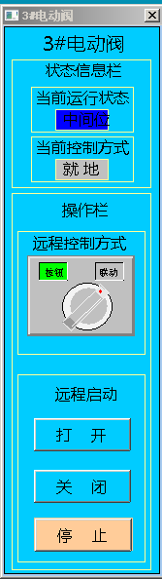
此画面为3#电动阀的控制画面，画面中可以查看3#电动阀的运行状态以及控制方式状态。当“当前控制方式”显示为“远程”时，“远程控制方式”为“按钮”时，鼠标左键点击“远程启动”栏中的“打开”按钮，3#电动阀就会开运行，鼠标左键点击“关闭”按钮，3#电动阀就会关运行，任意时刻鼠标左键点击“停止”按钮，3#电动阀会立刻停止，保持当前开度。当“当前控制方式”显示为“远程”，“远程控制方式”为“联动”时，3#电动阀会根据生化池自动联动运行，具体会在后面生化池联动中详细说明。
- 点击主画面中的“到3#，4#SBR池”按钮，在“3#，4#SBR池”画面中，鼠标左键点击画面中下面的生化池的阀门设备画面，弹出下图所示画面：
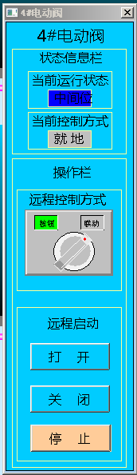
此画面为4#电动阀的控制画面，画面中可以查看4#电动阀的运行状态以及控制方式状态。当“当前控制方式”显示为“远程”时，“远程控制方式”为“按钮”时，鼠标左键点击“远程启动”栏中的“打开”按钮，4#电动阀就会开运行，鼠标左键点击“关闭”按钮，4#电动阀就会关运行，任意时刻鼠标左键点击“停止”按钮，4#电动阀会立刻停止，保持当前开度。当“当前控制方式”显示为“远程”，“远程控制方式”为“联动”时，4#电动阀会根据生化池自动联动运行，具体会在后面生化池联动中详细说明。
- 鼠标左键电气画面中的滤布滤池系统设备画面，弹出如下所示画面：
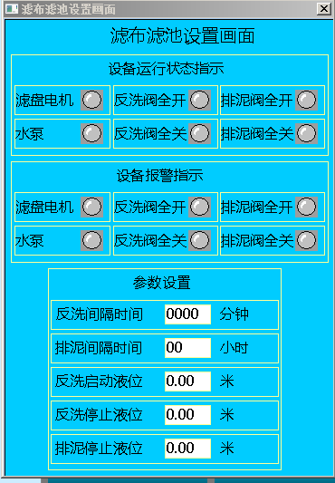
此画面可以设置滤布滤池系统的相关运行参数以及查看系统设备状态。
- 鼠标左键点击菜单栏的“历史数据”按钮，显示下图所示画面：
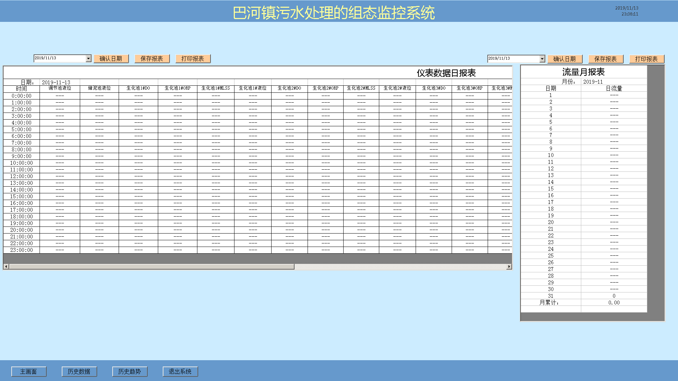
此画面左侧表格为厂区所有仪表日报表表格画面，通过点击时间来选择需要查看的日期对应的报表，点击确认即可显示查询的数据，可保存到EXCEL,也可打印报表。可保存报表到本地，也可直接打印报表。此画面右侧表格为厂区出水累计流量月报表表格画面，通过点击时间来选择需要查看的月份对应的报表，点击确认即可显示查询的数据，可保存到EXCEL,也可打印报表。可保存报表到本地，也可直接打印报表。

- 鼠标左键点击菜单栏的“历史趋势”按钮，显示下图所示画面：
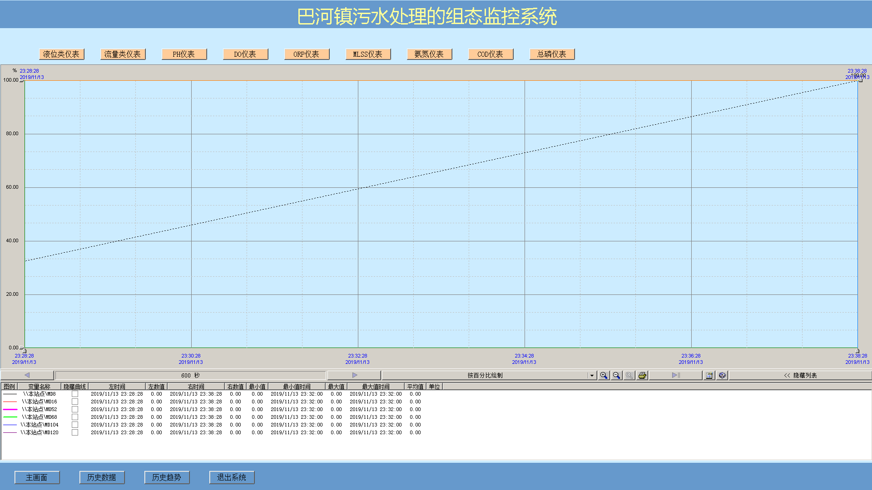
此画面显示了液位类仪表历史趋势，通过点击此画面的分菜单，可以查看其他仪表的历史趋势。可以通过趋势下面的菜单选择自己需要的趋势以及时间，并且可打印趋势。
- 在主画面的菜单栏中点击“生化池联动”按钮，弹出下图所示画面：
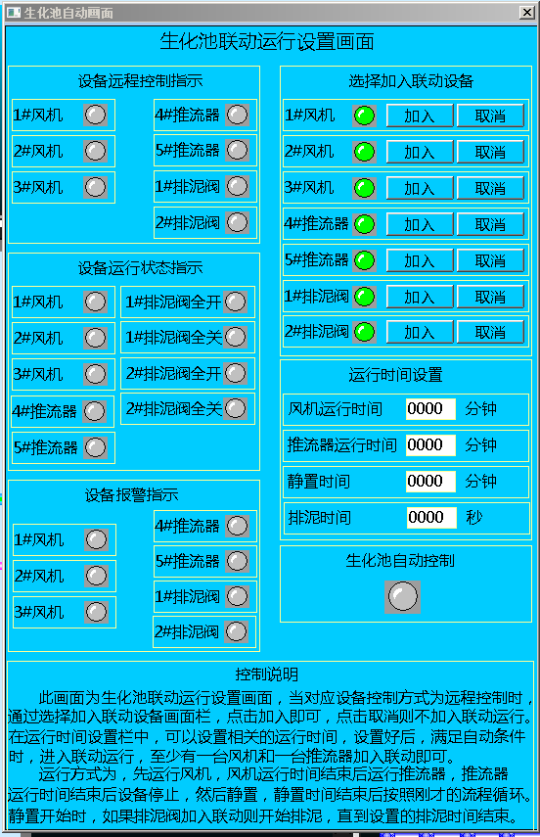
此画面为生化池联动运行设置画面，此画面可查看相关设备状态，以及相关参数设置。
生化池联动必须满足以下条件：
- 必须有一台不在故障状态下的风机在远程状态，且为联动控制方式。
- 必须有一台不在故障状态下的推流器在远程状态，且为联动控制方式。
当满足上述两条件时，自动进入联动状态。
在“生化池联动运行设置画面”中，可查看相关设备的当前设备是否在远程状态，是否在运行状态，是否在报警状态。此画面中也可设置鼓风机，生化池推流器，生化池排泥阀的控制方式，“加入”，“取消”联动功能与单个设备中的控制方式选择功能相同，“加入”等于“联动”，“取消”等于“按钮”。此画面中可设置风机运行时间，推流器运行时间，静置时间，排泥时间。默认风机运行120分钟，推流器运行60分钟，静置60分钟，排泥120秒。
也可在此画面自行设置。可通过“生化池联动运行指示”查看是否在联动状态。
生化池联动运行工艺如下：
- 当生化池联动运行开始，风机运行。
- 当风机运行时间到达设置的风机运行时间，风机停止，推流器运行。
- 当推流器到达设置的推流器运行时间，推流器停止，生化池开始静置。
- 在静置开始时，如果生化池排泥阀不在故障状态下，且在远程联动控制方式时，排泥开始，生化池排泥阀打开。
- 当排泥时间到达设置的排泥时间，生化池排泥阀关闭。
- 当静置时间到达设置的静置时间，静置结束，返回步骤1。
- 当静置开始时，如果生化池排泥阀不满足步骤4中的任意条件，不进行排泥。
- 当静置时间到达设置的静置时间，静置结束，返回步骤1。
- 在主画面的左上角点击“生化池联动帮助手册”按钮，弹出下图所示画面：
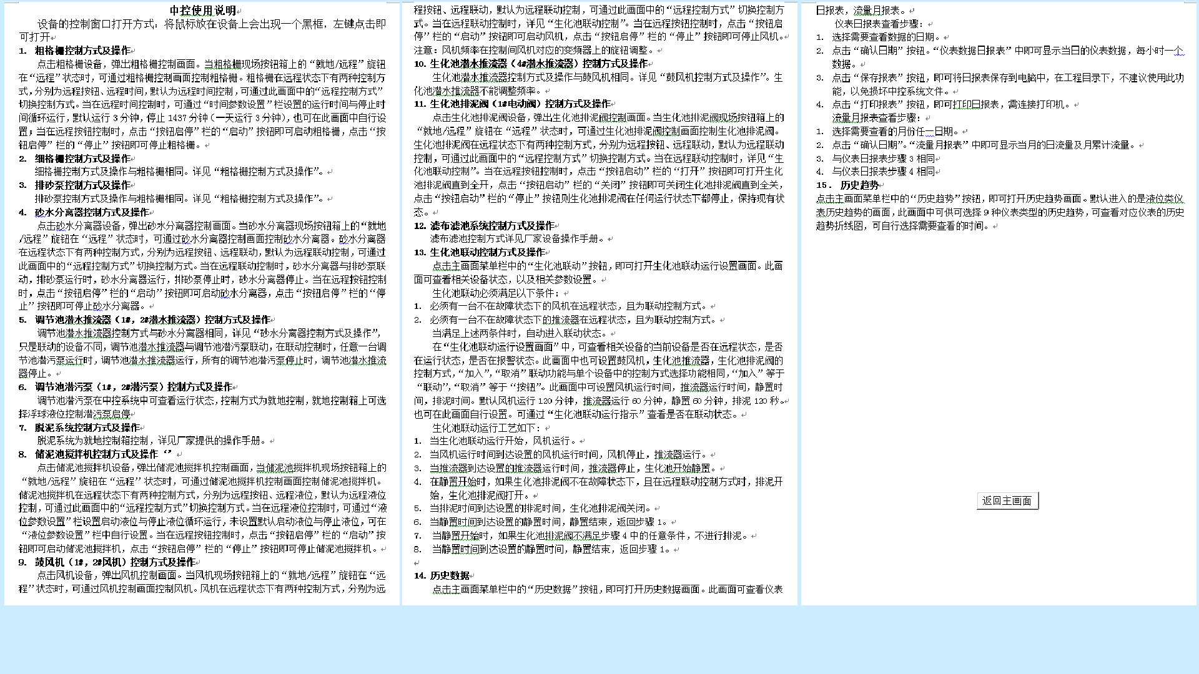
此画面为此系统使用过程中的帮助手册，可查看每个设备的控制方式及操作方式，点击画面中的“返回主画面”按钮即可返回主画面。
- 如果需要退出系统，鼠标左键点击“退出系统”按钮即可退出。

